L'énigme de la semaine
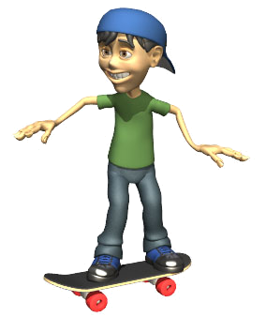
N°13
Choux, Mare, Heure …

Une course de skate-board endiablée vient de débuter sur le parking du supermarché.
En ce moment, Benjamin est cinquième, et Jérémy second.

Coup de théâtre ! Geoffrey vient de dépasser Jérémy, et Raphaël vient d'être doublé par Benjamin…

Mais combien y a-t-il maintenant de concurrents entre Geoffrey et Raphaël ?

